บทที่ 4

Grid Security Infrastructure

(โครงสร้างของความปลอดภัยในระบบกริด)

  - ความรู้พื้นฐาน
    - การรักษาความปลอดภัยในการติดต่อสื่อสาร
การติดต่อสื่อสารกันอย่างมีความปลอดภัยนั้นไม่ได้หมายความว่ามีเพียงการเข้ารหัสและถอด รหัสข้อมูลเท่านั้นที่สามารถทำให้การสื่อสารนั้นปลอดภัยได้ แต่ยังมีในส่วนอื่นๆด้วยอันได้แก่
  - การรักษาความลับ(privacy) ในการสื่อสารกันนั้น จำเป็นที่จะต้องเป็นความลับ คือไม่มีผู้อื่นรู้ความใดๆในการส่งนั้นๆ เว้นแต่ผู้ที่รับและส่งข้อมูลเท่านั้นที่รู้ความหมายและหากข้อมูลที่ส่งถูกขโมยไประหว่างทาง ผู้ที่ขโมยไปนั้นจะไม่สามารถรู้ความหมายได้ ซึ่งกลไกที่ทำหน้าที่รักษาความลับคือการเข้ารหัส และ ถอดรหัสนั่นเอง
  - การรักษาความถูกต้อง(integrity) เมื่อมีการรับและส่งข้อมูลการรักษาความถูกต้อง จะทำหน้าที่คือทำให้ผู้รับข้อมูลแน่ใจได้ว่าข้อมูลที่ได้รับมาถูกต้อง และไม่ได้รับการเปลี่ยนแปลงไประหว่างทางที่ทำการส่ง
  - การพิสูจน์ตัวตน(authentication) ทำหน้าที่คือป้องกันการปลอมแปลงเป็นบุคคลใดบุคคลหนึ่ง ป้องกันการแอบอ้าง ซึ่งถ้าทำในส่วนของการพิสูจน์ตัวตน เรียบร้อยแล้ว จะมีกลไกถัดไปที่เข้ามาช่วยในการทำงานนี้คือ การพิสูจน์สิทธิ์ (authorization) เป็นกล ไกที่ช่วยในการกำหนดความสามารถของผู้ใช้ระบบนั้นในการทำงานกับระบบ
ซึ่งทั้ง 3 ส่วนดังได้กล่าวมานั้น ในบางระบบอาจมีความจำเป็นไม่เท่ากัน เช่น ต้องการให้มีส่วนของการรักษาความถูกต้องมากกว่า แต่ไม่มีความจำเป็นต้องให้มีการการพิสูจน์ตนก็ได้
ระบบความปลอดภัยถือเป็นพื้นฐานที่มีความสำคัญในการออกแบบระบบกริด ซึ่งใน globus toolkit จะมีระบบรักษาความปลอดภัยเบื้องต้น ดังได้กล่าวมาแล้ว หากไม่มีฟังก์ชั่นที่ช่วยรักษาความปลอดภัยเหล่านี้แล้ว ระบบกริดจะมีความเสี่ยงในการเสียหายสูง ซึ่งใน Globus toolkit จะมี grid security Infrastructure และ public key infrastructure เป็นส่วนที่ช่วยจัดการในเรื่องของความปลอดภัยในส่วนนี้
    - การเข้ารหัสเบื้องต้น

4.1.2.1. การเข้ารหัสโดยการใช้คีย์
ในอดีตการเข้ารหัสและถอดรหัสนั้นไม่ได้ใช้คีย์ดังในปัจจุบัน แต่ใช้การแทนที่ของตัวอักษรแทน แต่เกิดปัญหาขึ้นคือสามารถถอดรหัสได้ง่ายทำให้การเข้ารหัสที่ต้องการรักษาข้อมูลให้เป็นความ ลับไม่เป็นความลับอีกต่อไปจึงเปลี่ยนมาใช้คีย์แทน

4.1.2.2. การเข้ารหัสแบบคีย์สมมาตร
การเข้ารหัสแบบคีย์สมมาตรซึ่งใช้เพื่อเข้ารหัสและถอดรหัส เพื่อให้เกิดความมั่นใจว่าข้อมูลที่ทำการส่ง จะมีแค่ผู้รับกับผู้ส่งเท่านั้นที่สามารถอ่านได้ สิ่งที่สำคัญที่สุดคือจะต้องรักษาคีย์ให้ปลอดภัยและเป็นความลับไม่ให้ผู้อื่นรู้ และถ้ามีบุคคลที่สามล่วงรู้คีย์จะสามารถเข้ารหัสและถอดรหัสได้ทันที
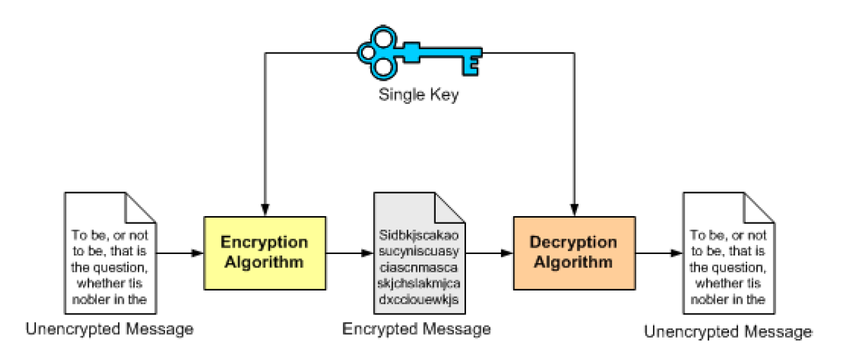

รูปที่ 4-1 การเข้ารหัสแบบคีย์สมมาตร

ตัวอย่างของการเข้ารหัสแบบนี้คือ
- Data Encryption Standard (DES): ใช้คีย์ทั้งหมด 56 บิท บวกกับ parity bit จำนวน 8 บิท
Triple-DES: ใช้คีย์ขนาด 112 บิท บวกกับ parity bit จำนวน 16 บิท หรือ คีย์ขนาด 168 บิท บวกกับ parity bit จำนวน 24 บิท
- RC2 และ RC4: เป็นการเข้ารหัสที่คีย์เปลี่ยนแปลงขนาดได้ มักจะใช้ 40 บิท หรือ 128 บิท
การเข้ารหัสและถอดรหัสโดยการใช้คีย์แบบสมมาตรเป็นวิธีการที่ง่ายและมีความรวดเร็วของกระบวนการเข้ารหัส แต่มีความปลอดภัยต่ำ ปัจจุบันจึงมีแนวโน้มในความนิยมต่ำเช่นกัน

4.1.2.3. การเข้ารหัสแบบคีย์ไม่สมมาตร
เป็นวิธีการที่ได้รับความนิยมมาก หรืออาจจะเรียกได้ว่า public key cryptography (RSA) ในการเข้ารหัสแบบนี้จะมีคีย์ 2 คีย์ที่ไม่เหมือนกัน ซึ่งจะเรียกว่า คีย์สาธารณะ(public key) และ คีย์ส่วนตัว(private key) โดยใช้ปกติจะใช้คีย์ส่วนตัวในการเข้ารหัสและคีย์สาธารณะในการถอดรหัส ซึ่งสิ่งที่ต้องรักษาให้มีความปลอดภัยมากก็คือคีย์ส่วนตัวซึ่งโดยทั่วไป คีย์สาธารณะอาจจะให้ผู้อื่นรู้ได้ และมักจะอยู่ในรูปแบบของ ดิจิตอลซิกเนเจอร์ (digital signature) ซึ่งเป็นส่วนหนึ่งของผู้ประกอบการรับรอง (certificate Authority ,CA)
กระบวนการเข้ารหัสและถอดรหัสแบบคีย์ไม่สมมาตร คือต้องการให้ข้อมูลที่ทำการเข้ารหัสสามารถถอดรหัสด้วยคีย์ที่เป็นคู่ของกันเท่านั้น ซึ่งเราสามารถใช้วิธีการทางคณิตศาสตร์ช่วยเพิ่มประ สิทธิภาพให้การเข้ารหัสและถอดรหัสมีประสิทธิภาพมากขึ้น แต่ต้องการเวลาในการเข้ารหัสมากขึ้นและการเข้ารหัสแบบคีย์ไม่สมมาตรนั้นมีประสทธิภาพมากขึ้นกว่าการเข้ารหัสแบบคีย์สมมาตร

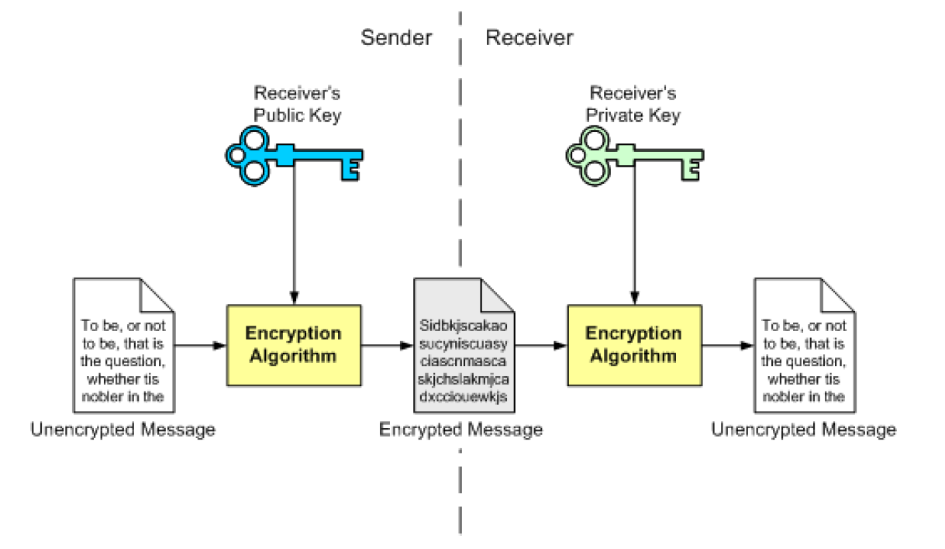

รูปที่ 4-2 แสดงการเข้ารหัสแบบคีย์ไม่สมมาตร

ข้อดีของการเข้ารหัสแบบคีย์ไม่สมมาตร
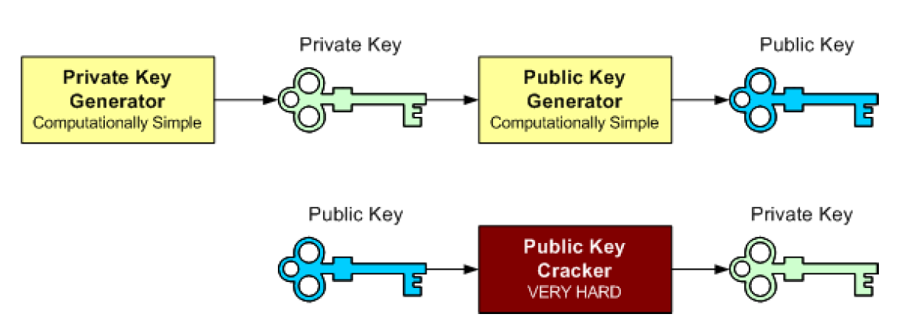

รูปที่ 4-3 แสดงการทำลายคีย์

- เมื่อเปรียบเทียบกับการเข้ารหัสแบบคีย์สมมาตรไม่มีความจำเป็นต้องตกลงคีย์ด้วยกันทั้งสองฝ่าย แค่เพียงอีกฝ่ายมีคีย์สาธารณะเท่านั้นก็เพียงพอแล้ว
- ความสัมพันธ์ระหว่างคีย์สาธารณะและคีย์ส่วนตัวคือเป็นกลไกที่ง่ายในการคำนวณคีย์สาธารณะจากคีย์ส่วนตัวแต่เป็นกลไกที่ยากหากต้องการคำนวณหาคีย์ส่วนตัวจากคีย์สาธารณะดังรูปภาพที่ 4-3
    - ดิจิตอลซิกเนเจอร์ (Digital signatures)
กลไกการทำการรักษาความถูกต้อง ในระบบโครงสร้างของการเข้ารหัสแบบไม่สมมาตรจะใช้ดิจิตอลซิกเนเจอร์ซึ่งเป็นส่วนหนึ่งของข้อมูลที่แนบไปกับข้อมูลจริงๆ เป็นส่วนที่ทำให้สามารถพบได้ว่าข้อมูลจริงที่ทำการส่งไปนั้น เป็นข้อมูลที่ถูกต้องโดยที่ระหว่างทางที่ทำการส่งไม่มีผู้ใดที่สามารถเปลี่ยนแปลงข้อมูลนั้นได้ มีขั้นตอนการทำงานดังต่อไปนี้
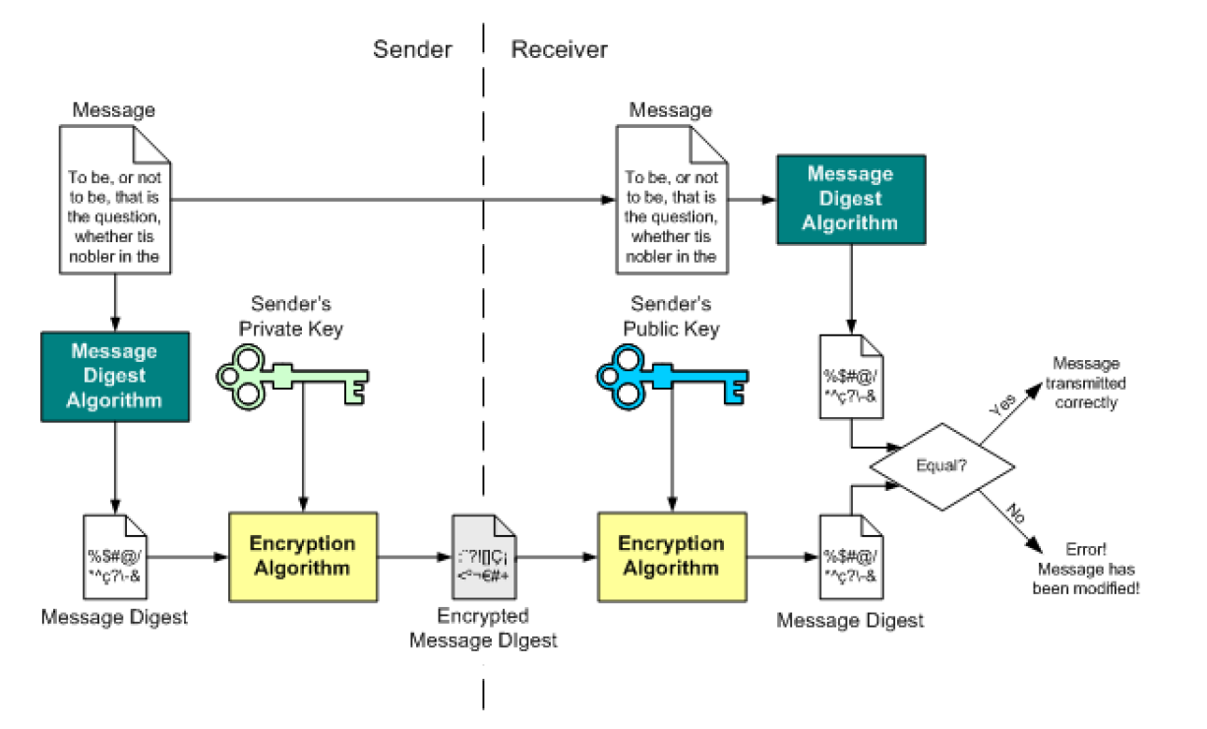

รูปที่ 4-4 กลไกการรักษาความถูกต้องในกระบวนการเข้ารหัสด้วย

โครงสร้างของคีย์สาธารณะ

- สร้างแมสเซสไดเจสท์ซึ่งเป็นผลของข้อมูลที่ต้องทำการส่ง มีคุณสมบัติคือมีขนาดสั้นกว่าข้อมูลที่ทำการส่งและเป็นข้อมูลที่ผ่านกลไกการคำนวณ และเมื่อข้อมูลเปลี่ยนไปเพียงเล็กน้อยความแตกต่างของ แมสเซสไดเจสท์สองชิ้นนั้นมีความแตกต่างกันอย่างสิ้นเชิง
- แมสเซสไดเจสท์ จะได้รับการเข้ารหัสด้วยคีย์ส่วนตัว และผลของแมสเซสไดเจสท์ นั้นเรียกว่า ดิจิตอลซิกเนเจอร์
เมื่อ ดิจิตอลซิกเนเจอร์ได้รับการแนบไปกับข้อมูลที่ต้องการส่ง และถูกส่งไปยังผู้รับที่ต้องการแล้วผู้รับจะปฏิบัติตามขั้นตอนดังต่อไปนี้
- ใช้คีย์สาธารณะของผู้ส่งทำการถอดรหัสดิจิตอลซิกเนเจอร์
- ใช้กลไกของการสร้าง แมสเซสไดเจสท์แบบเดียวกับที่ผู้ส่งใช้ เพื่อหาแมสเซสไดเจสท์ จากข้อมูลที่ได้รับ
- เปรียบเทียบแมสเซสไดเจสท์ ของผู้ส่งและของตนเองที่เพิ่งสร้างขึ้นมาดังข้อข้างต้นว่าเหมือนกันหรือไม่

4.1.3.1. ใบรับรองดิจิตอล (Digital certificate)
ใบรับรองดิจิตอลเป็นเอกสารทางดิจิตอล ที่เกี่ยวเนื่องกับทรัพยากรในระบบกริดและ คีย์สาธารณะใบรับรอง(certificate) คือโครงสร้างของข้อมูลที่บรรจุคีย์สาธารณะและข้อมูลที่ตรงกับเจ้าของ คีย์ ซึ่งเอกสารฉบับนี้จะได้รับการ ไซน์ (sign) จากกลุ่มหรือองค์กรอื่นๆที่เรียกว่าผู้ให้บริการออกใบรับรอง (CA) ใบรับรองดิจิตอลในกริดนั้นใช้มาตรฐานของ X.509 certificate ซึ่งอาจเปรียบได้กับหนังสือเดินทาง แต่แตกต่างกันตรงที่ใบรับรองนี้ทำหน้าที่ในการแยกแยะทรัพยากรในระบบกริด และยังสามารถแจกจ่ายสำเนาของใบรับรองนี้ได้อย่างไม่มีเงื่อนไข ใบรับรองนี้ไม่ได้บรรจุข้อมูลที่มีความสำคัญและต้องรักษาความลับไว้ สามารถแจกจ่ายให้ผู้อื่นได้โดยไม่เกิดความเสี่ยงในด้านความปลอดภัย
เป็นความจริงที่ว่าใบรับรองดิจิตอลแนบไปกับคีย์สาธารณะ ของผู้ที่มีรายนามในใบรับรองนั้น การสร้างใบรับรองดิจิตอล มีโอกาสที่จะมีผู้เข้ามาเปลี่ยนแปลงข้อมูลในใบรับรองน้อยมากเพราสามารถตรวจพบได้ทันทีด้วยกลไกการตรวจสอบความถูกต้องของข้อมูล
เมื่อเครื่องไคล์เอนท์ที่อยู่ในระบบกริดต้องการที่จะติดต่อไปยังจุดหมายปลายทางใดๆภายในระ บบ จะไม่มีความจำเป็นที่จะต้องใช้คีย์สาธารณะจะใช้เพียงใบรับรองเท่านั้นและเมื่อจุดหมายปลาย ทางได้รับการติดต่อจากเครื่องไคล์เอนท์เครื่องหนึ่งในระบบแล้วจุดหมายปลายทางจะตรวจสอบ ดิจิตอลซิกเนเจอร์ของผู้ให้บริการออกใบรับรองที่มีอยู่ใน ใบรับรองและหากพบว่าถูกต้องจะได้รับความเชื่อถือจุดหมายปลายทางจึงจะสามารถรับคีย์สาธารณะ จากเครื่องไคล์เอนท์ที่เข้ามาทำการติดต่อไว้ได้ จึงจะรับประกันได้ว่าไม่มีใครปลอมแปลงคีย์สาธารณะในระบบ
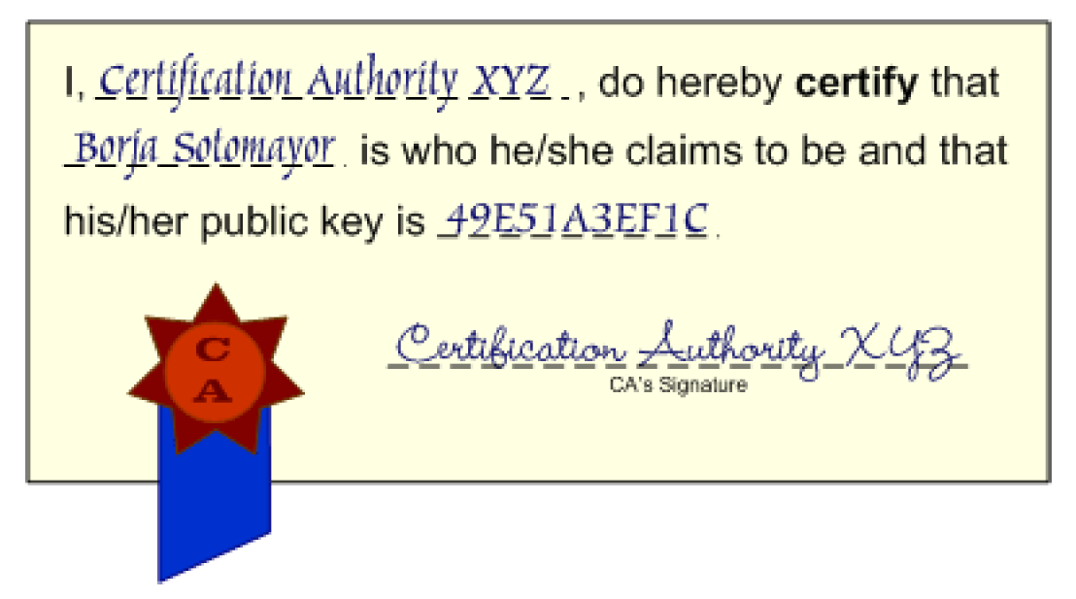

รูปที่ 4-5 ใบรับรอง

เปรียบเทียบเหตุการณ์ได้จากรูปภาพที่ 4-5 คือ ใบรับรองนั้นได้รับการ ไซน์จากองค์กรอื่น และ CA’s signature นั้นคือ ดิจิตอลซิกเนเจอร์ที่ได้รับการสร้างขึ้นจากคีย์ส่วนตัวของผู้ให้บริการออกใบรับรองเท่านั้น ในขณะเดียวกันสามารถตรวจสอบการรักษาความถูกต้องได้โดยการใช้คีย์สาธารณะของผู้ให้บริการออกใบรับรอง ใบรับรองที่ใช้คือใช้ตามมาตรฐานของ X.509 ซึ่งมีรูปแบบดังต่อไปนี้
X.509 certificate นั้นเป็นเทกซ์ไฟล์แบบหนึ่งที่ประกอบไปด้วยข้อมูลที่อยู่ในรูปแบบของซินแทกซ์ เป็นจำนวนมาก ซึ่งซินแทกส์เหล่านี้ทำหน้าที่กำหนดขอบเขตของใบรับรองนั่นเอง องค์ประกอบหลักของ X.509 ใบรับรองมีดังนี้
- หัวเรื่อง(Subject) หมายถึงชื่อของผู้ใช้ ซึ่งจะเข้ารหัสให้อยู่ในชื่อที่เรียกว่า distinguished name ตัวอย่างเช่นมีผู้เข้าใช้ระบบชื่อ Mike Kendzierski จะมี distinguished name ดังนี้“/O=Grid/O=GridTest/OU=test.domain.com/CN=Mike Kendzierski"
O = Organization
OU = Organizational Unit
CN = Common name (ชื่อของผู้ใช้ระบบ)
C = Country
- คีย์สาธารณะของผู้ใช้ระบบ(Subject’s public key) ประกอบไปด้วยคีย์สาธารณะและวิธีการในการสร้างคีย์สาธารณะด้วย
- Issuer’s Subject หมายถึง CA's distinguished name หรืออาจเรียกว่าเป็นชื่อของผู้ให้บริการออกใบรับรอง
- ใบรับรองดิจิตอล เป็นใบรับรองที่ประกอบไปด้วย ดิจิตอลซิกเนเจอร์ของข้อมูลทั้งหมดในใบ รับรองโดยผู้ให้บริการออกใบรับรองจะใช้คีย์ส่วนตัว ในการสร้างดิจิตอลซิกเนเจอร์และในการพิสูจน์ว่า ใบรับรองนั้นถูกต้องหรือไม่จะต้องขอคีย์สาธารณะจากผู้ให้บริการออกใบรับรอง และใบรับรองดิจิตอลยังทำหน้าที่ป้องกันไม่ ให้ Distinguished Name – DN ในใบรับรองซ้ำกันอีกด้วย และอาจจะทำหน้าที่เก็บข้อมูลอื่นๆ เช่น ที่อยู่ e-mail , ที่อยู่ขององค์กร
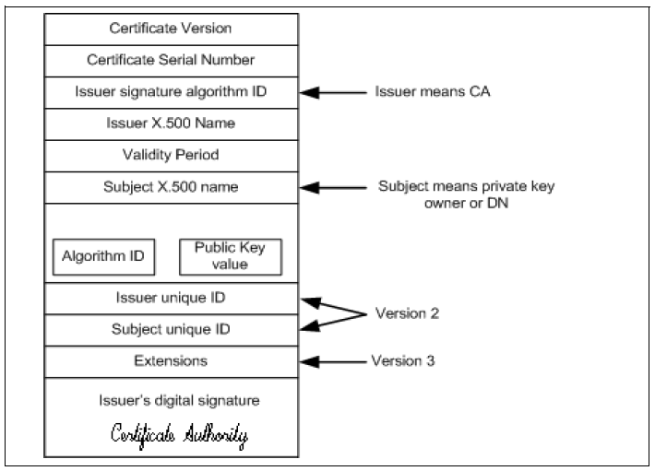

รูปที่ 4-6 ใบรับรองดิจิตอล

การได้รับใบรับรองจากผู้ให้บริการออกใบรับรอง จะต้องดำเนินการดังขั้นตอนต่อไปนี้
- ผู้เข้าใช้ระบบกริดจะต้องการการรับรองโดยการสร้างคีย์สองคีย์คือ คีย์สาธารณะ , คีย์ส่วนตัว
- ผู้เข้าใช้ระบบกริดจะต้องเข้ารหัสข้อมูลคือคีย์สาธารณะและข้อมูลต่างๆที่ผู้ให้บริการออกใบรับรองต้องการ
- ข้อมูลที่ได้รับการเข้ารหัสเรียบร้อยแล้ว จะถูกส่งไปยังผู้ให้บริการออกใบรับรองซึ่งสำหรับคีย์ส่วนตัวนั้นยังถูกเก็บเป็น ความลับอยู่ทางฝั่งเครื่องไคล์เอนท์ไม่ได้ส่งไปยังผู้ให้บริการออกใบ รับรองด้วย
- ผู้ให้บริการออกใบรับรองจะทำการพิสูจน์ว่าผู้ใช้ระบบกริดผู้นั้นเป็นเจ้าของคีย์สาธารณะจริง
- ผู้ให้บริการออกใบรับรองต้องการที่จะพิสูจน์ความเป็นผู้ใช้ระบบกริด ผู้ให้บริการออกใบรับ รองสามารถใช้ข้อมูลที่บันทึกไว้ในระบบเพื่อตรวจสอบตัวตนของผู้ใช้ระบบ
เมื่อผู้ให้บริการออกใบรับรองทำการตรวจสอบแล้วว่าข้อมูลทั้งหมดถูกต้อง ผู้ให้บริการออกใบรับรองจะทำการสร้างใบรับรองด้วยการไซน์เข้าใช้ระบบ ด้วยคีย์สาธารณะของผู้ใช้ระบบกริดคนนั้น และใบรับรองนี้จะถูกส่งไปยังผู้ใช้ระบบทุกคนในขณะนั้น

4.1.3.2. ผู้ให้บริการออกใบรับรอง (Certification Authority)
- กระบวนการในการออกใบรับรองดิจิตอลให้กับผู้ที่ทำการร้องขอมายังผู้ให้บริการออกใบรับ รอง ผูขอใบรับรองสรางคูของคีย์และสงเฉพาะคีย์สาธารณะ มาพรอมกับขอมูลสวนบุคคลที่อยูในรูปของCertificate Request(คําขอใบรับรอง)ไปยังผู้ให้บริการออกใบรับรองซึ่งจะตองผาน กระบวนการตรวจสอบตัวบุคคลอยางละเอียดโดยหนวยงานรับลงทะเบียน หลังจากนั้นคําขอใบรับรองที่ผานการตรวจสอบจะถูกนําไปสรางเปนใบรับรองโดย ผู้ให้บริการออกใบรับรองและถูกสงกลับมายังผูขอเพื่อนําไปใชงานตอไปโดยใบรับรองที่ไดจะถูกทําสําเนาไวที่ Directory Service(ระบบบริการไดเรกทอรี) อีกชุดหนึ่ง เพื่อใหบุคคลทั่วไปสามารถคนหาไดสะดวกสําหรับอัลกอริธึมที่ใชในการสราง คีย์แพร์ (Key pair) และขนาดของคีย์แพร์จะถูกกําหนดโดย ผู้ให้บริการออกใบรับรองโดย อัลกอริธึมที่นิยมใชคือ RSA(Ron Rivest, Adi Shamir and Leonard Adleman), DSA (Digital Signature Algorithm) ที่มีขนาด 512 ถึง 1,024 บิตหากมีจํานวนบิตสูงขึ้นจะยิ่งมีความปลอดภัยมากขึ้น แตจะสงผลใหการเขารหัส/ถอดรหัส ขอมูลใชเวลามากขึ้น ซึ่งความปลอดภัยจะขึ้นอยูกับความยาวของคีย์แพร์สําหรับ คีย์แพร์ของผู้ให้บริการออกใบรับรองที่นิยมใชจะถูกสรางดวยอัลกอริธึม RSA ที่มีขนาด 2,048 บิตขึ้นไป
ใน globus toolkit จะมี simple CA ที่สามารถทำหน้าที่นี้ได้
- รูปแบบการมอบความไววางใจของ ผู้ให้บริการออกใบรับรอง
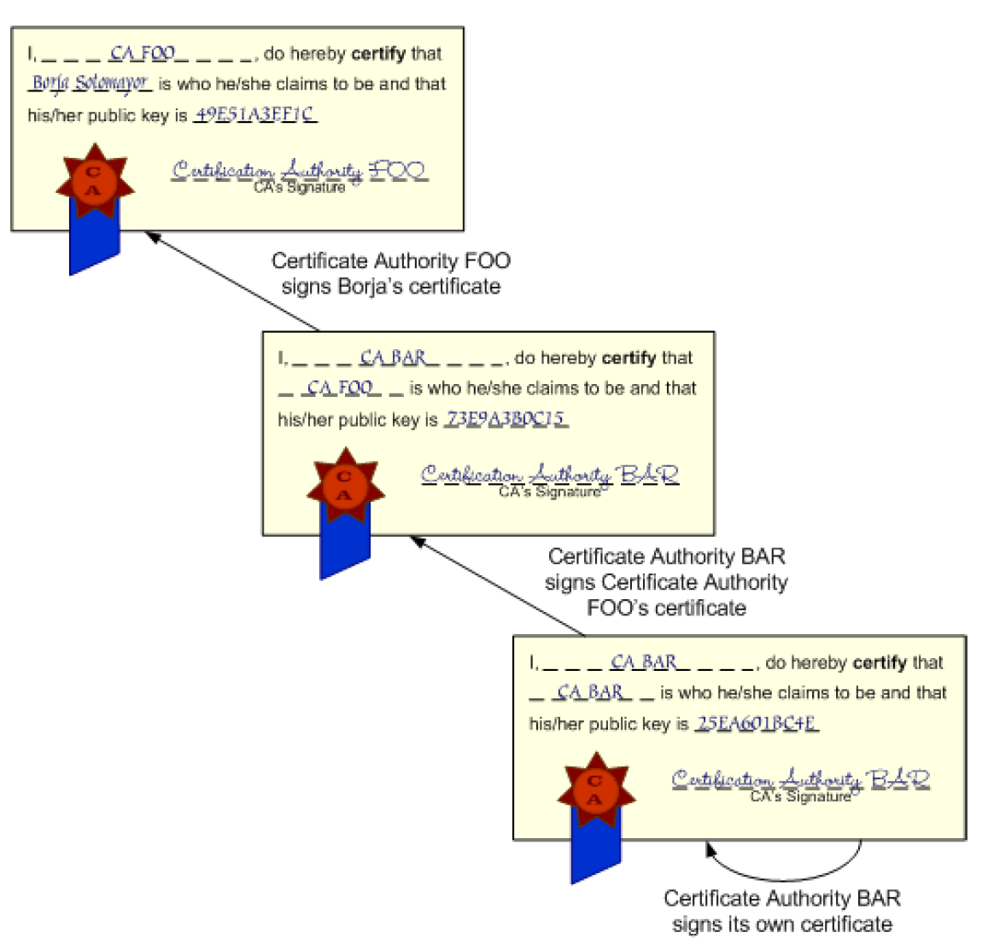

รูปที่ 4-7 รูปแบบกระบวนการมอบความไว้วางใจเป็นลำดับชั้น

รูปแบบของ Trust Model (การมอบความไววางใจ) ของ ผู้ให้บริการออกใบรับรอง จะเปนแบบ ลําดับชั้นที่แนนอน(Strict Certification Hierarchy) กลาวคือใบรับรองของบุคคลใดๆ จะถูกสรางโดยผู้ให้บริการออกใบรับรองเทานั้น โดยผู้ให้บริการออกใบรับรองสามารถมีไดหลายลําดับชั้น ชั้นบนสุดจะเรียกวา ผูใหบริการออกใบรับรองหลัก(Root CA) โดยที่ใบรับรองของผูใหบริการออกใบรับรองหลักจะเปน เซลฟ์ไซน์ (Self-signed) และจะเปนผูออกใบรับรองสําหรับผูใหบริการออกใบรับรองในชั้นถัดลงมา(Intermediate CA) ที่อยูติดกันเปนลําดับไปเรื่อยๆ จนไปสิ้นสุดที่การออกใบรับรองสําหรับ ผูใชงานการมีผูใหบริการออกใบรับรองแบบหลายลําดับชั้นดังจะเห็นจากรูปภาพที่ 4-7 มีประโยชนในแงของการแบงกลุม ผูใชงานออกเปนหลายๆ กลุมเนื่องจากจํานวนผูใชงานมาก ดังนั้นจึงมีการแบงกลุมผูใชตาม หนวยงานของผูใช ตามความสามารถในการใชงานใบรับรองหรือตามระดับความรับผิดชอบของผู้ให้บริการออกใบรับรอง เปนต้น

4.1.3.2.1.หน้าที่ของผู้ให้บริการออกใบรับรอง
- ผู้ให้บริการออกใบรับรอง จะสุ่มค่าเพื่อสร้างคีย์สองคีย์ที่เป็นคู่ของกัน
- ผู้ให้บริการออกใบรับรองทำหน้าที่รักษาคีย์ส่วนตัวของผู้ให้บริการออกใบรับรองไม่ให้ผู้อื่นได้รับรู้
- ผู้ให้บริการออกใบรับรองสร้างใบรับรองที่เป็นของตัวเอง
- ผู้ให้บริการออกใบรับรองทำการเข้ารหัสใบรับรองที่สร้างขึ้นด้วย คีย์ส่วนตัวของผู้ให้บริการออกใบรับรอง
- คีย์ส่วนตัวของผู้ให้บริการออกใบรับรอง เป็นส่วนที่สำคัญมากในโครงสร้างของการเข้ารหัส มีโอกาสเป็นไปได้สูงที่แฮคเกอร์จะเข้ามายังระบบของกริด และหากมีผู้ใดที่สามารถนำคีย์ส่วนตัวของ ผู้ให้บริการออกใบรับรองออกไปจากระบบได้ จะทำให้ผู้นั้นสามารถแสดงตนเป็น ผู้ให้บริการออกใบรับรองได้ทันที การรักษาคีย์ส่วนตัวถือเป็นเรื่องที่สำคัญมาก ดังนั้นจึงต้องดูแลระบบเครือข่ายทางกายภาพ อันได้แก่ การเข้าใช้เครือข่ายระยะไกล และต้องมีการดูแล รวมถึงเก็บข้อมูลเกี่ยวกับการเข้าใช้เครื่องเซิร์ฟเวอร์ด้วย

4.1.3.3. ประเภทของ ใบรับรอง
ใบรับรองที่ใช้ในระบบกริด แบ่งเป็น 2 ประเภท คือ
- ใบรับรองของผู้ใช้ระบบเป็นหลักฐานเพื่อแยกแยะความแตกต่างของผู้ใช้ระบบ
กริด
- ใบรับรองของเครื่องเซิร์ฟเวอร์ เป็นหลักฐานของทางฝั่งเครื่องเซิร์ฟเวอร์

4.1.3.4. การถอดรายชื่อในใบรับรอง
ระหว่างการดำเนินการการพิสูจน์ตัวตน เครื่องคอมพิวเตอร์ภายในระบบกริดจะใช้การพิสูจน์ตัวตนซึ่งกันและกัน(mutual authentication) เพื่อแลกเปลี่ยนใบรับรองดิจิตอลและจะไม่อ้างถึง directoryที่ทำการเก็บใบรับรองอีกต่อไป และกระบวนการนี้เองจึงต้องให้ผู้ใช้ระบบทำการถอนสิทธิ์ของ ใบรับ รองเอง
การถอดรายชื่อในใบรับรอง (CRL) จะช่วยชี้ใบรับรองที่ไม่มีความจำเป็นต้องใช้ถึงแม้ว่า ใบ รับรองดิจิตอลนั้นยังไม่หมดอายุก็ตาม

4.2. โครงสร้างการรักษาความปลอดภัยในระบบกริด (GSI)
    - ระบบที่ใช้คีย์สาธารณะ(public key system)
GSI นั้นใช้การเข้ารหัสและถอดรหัสโดยการใช้ คีย์สาธารณะและคีย์ส่วนตัวควบคู่กัน ในการรักษาความปลอดภัยของ GSI นั้นต้องการให้เกิดการพิสูจน์ตัวตนน้อยที่สุด ต้องการการรักษาความถูกต้องบ้าง ซึ่งอาจจะไม่ต้องการเลยก็ได้ในบางกรณี แต่มีความต้องการการรักษาความลับมากที่สุด
    - การพิสูจน์ตนซึ่งกันและกัน โดยการใช้ใบรับรอง(Mutual authentication and certificate)
GSI ใช้มาตรฐานของ X.509 และใช้ ใบรับรองในการทำการพิสูจน์ตัวตน และการพิสูจน์ตัวตนซึ่งกันและกันนั้นอาจกล่าวได้ว่า เมื่อเครื่องคอมพิวเตอร์A ต้องการติดต่อกับเครื่องคอมพิวเตอร์ B เครื่องคอมพิวเตอร์A ต้องทรัส(trust) ในเครื่องคอมพิวเตอร์B และเครื่องคอมพิวเตอร์B ต้องทรัสในเครื่องคอมพิวเตอร์A เช่นกัน ซึ่งจะใช้กลไกของการใช้ใบรับรองและผู้ให้บริการออกใบรับรอง

4.2.3. ดีลิเกชั่นและซิงเกิ้ลไซน์ออน (delegation and single-sign-on)
ดีลิเกชั่น หมายถึงการมอบอำนาจหน้าที่ และ ซิงเกิ้ลไซน์ออน จะทำให้ไม่ต้องทำการไซน์เข้าใช้ทรัพยากรหลายครั้ง ซึ่ง 2 คุณลักษณะนี้เป็นคุณลักษณะที่มีความสำคัญมากอย่างหนึ่งของ GSI หรืออาจจะเรียกหน้าที่เหล่านี้ว่า ใบรับรองพรอกซี่ (proxy certificate)
ปัญหาสำคัญที่ทำให้เกิดใบรับรองพรอกซี่
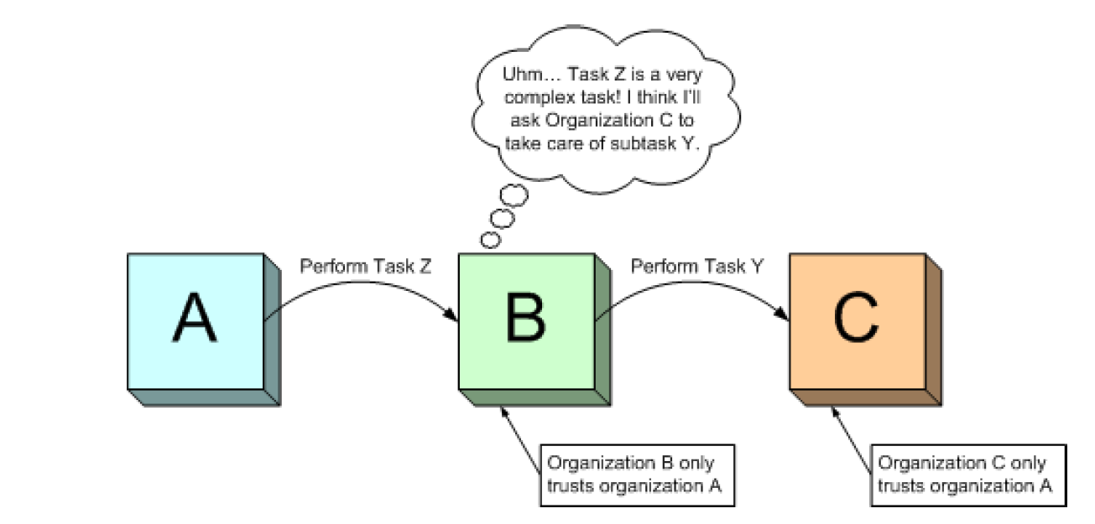

รูปที่ 4-8 สาเหตุของการเกิดพรอกซี่

เหตุการณ์จากรูปภาพที่ 4-8 คือ องค์กร A ต้องการให้องค์กร B ปฏิบัติงาน ซึ่งองค์กร B ทรัสองค์กร A และยอมรับที่จะทำงานนั้น แต่งาน Z นั้นมีความซับซ้อนมาก และมีงาน Y ที่เป็นส่วนหนึ่งของงาน Z จะต้องนำไปทำงานที่องค์กรที่สาม ซึ่งได้แก่องค์กร C ในกรณีนี้ องค์กร B จะร้องขอให้องค์กร C ทำงาน Y แต่องค์กร C ไม่ได้ ทรัสองค์กร B องค์กร C ทรัสเพียงองค์กร A เท่านั้น นำไปสู่เหตุการณ์ดังต่อไปนี้
- ไม่ตอบสนองการร้องขอขององค์กร B เนื่องจากเหตุผลที่ว่า องค์กร C ไม่ทรัสองค์กรB
- ตอบสนองการร้องขอขององค์กร B เนื่องจากองค์กร C ทรัส องค์กร A และองค์กร C ทราบว่างาน Y ที่ต้องทำนั้นเป็นส่วนหนึ่งของงานจากเครื่อง A ซึ่งแสดงได้จากรูปภาพที่ 4-9 พบว่าเหตุการณ์ดังกล่าวไม่มีความปลอดภัยมากเพียงพอ ถ้าเกิดกรณีที่มีบุคคลอื่นๆปลอมแปลงเป็นองค์กร A การแก้ปัญหานี้ที่มีประสิทธิภาพมาก
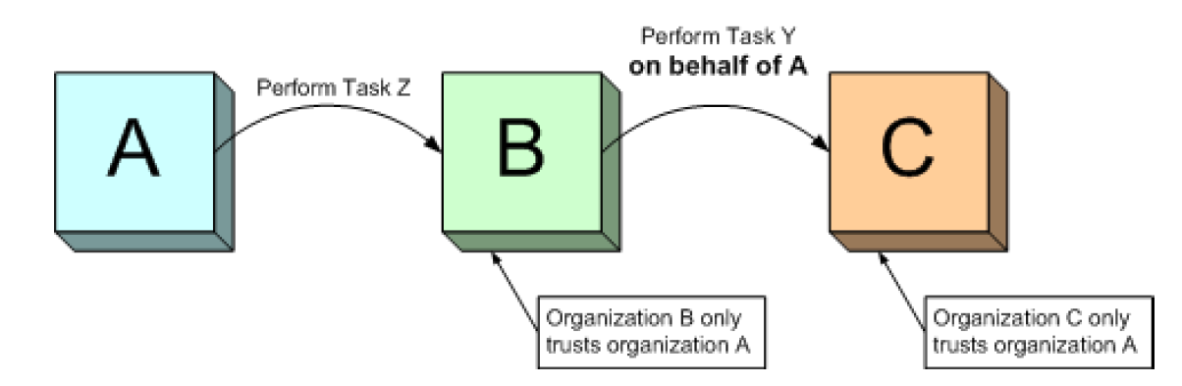

รูปที่ 4-9 การทำงานของพรอกซี่

ที่สุดคือทำให้องค์กร C ทรัสว่า องค์กร B คือองค์กร A วิธีที่จะทำให้องค์กร C ทรัสในองค์กร B ได้โดย มีต้องมีการแลกเปลี่ยน คีย์ส่วนตัว และ คีย์สาธารณะ ขององค์กร A ให้กับ B ก็คือ การใช้ใบรับรอง
พรอกซี่ ซึ่งควรจะมีข้อมูลดังรูปต่อไปนี้
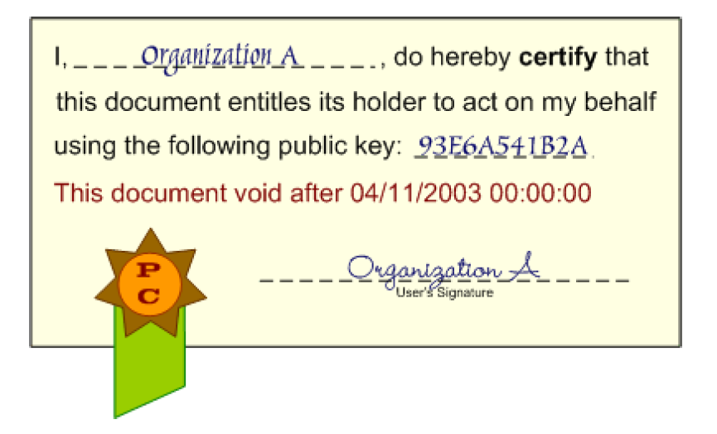

รูปที่ 4-10 ข้อมูลในใบรับรองพรอกซี่

ใบรับรองพรอกซี่ คือเครื่องมือที่ผู้ต้องการมอบอำนาจให้ผู้อื่นสร้างขึ้นและมอบให้กับผู้ที่ต้อง การ ทั้งนี้เพื่อแสดงว่าให้อำนาจผู้อื่นในการกระทำการใดๆแทนตนเป็นบางส่วน ใบรับรองพรอกซี่ไม่ ได้รับการไซน์จากผู้ให้บริการออกใบรับรอง แต่เป็นการไซน์โดยเอนยูสเซอร์(ผู้ใช้งานปลายทาง)เอง
คีย์แพร์ที่ใช้ในใบรับรองพรอกซี่ นั้นเป็นคีย์แพร์ที่ได้รับการสร้างขึ้นใหม่ระหว่างองค์กร A และ องค์กร B และองค์กร A จะอนุญาตให้องค์กร B เก็บคีย์ส่วนตัวไว้ด้วย

4.2.3.1 กระบวนการสร้าง ใบรับรองพรอกซี่
จากเหตุการณ์ข้างต้น พบว่า องค์กรB ต้องการให้องค์กรC ปฏิบัติงาน แต่องค์กรC ไม่ทรัสองค์กรB จึงต้องใช้วิธีการสร้างพรอกซี่เข้ามาช่วยดังนั้น ใบรับรองพรอกซี่ที่ต้องการคือใบรับรองพรอกซี่ที่ได้รับการ ไซน์โดยองค์กรAดำเนินการดังต่อไปนี้
- องค์กรB สร้างคีย์แพร์ประกอบไปด้วยคีย์ส่วนตัวและคีย์สาธารณะเพื่อใช้ในใบรับรองพรอกซี่
- องค์กรB ใช้คีย์แพร์เพื่อสร้าง certificate request(คำร้องขอใบรับรอง) และส่งไปยังองค์กรA ซึ่งใน certificate request(คำร้องขอใบรับรอง)จะต้องมีคีย์สาธารณะที่จะใช้ใน ใบรับรองพรอกซี่ แต่จะไม่ส่ง คีย์ส่วนตัวที่สร้างได้จากข้อ 1. ไปด้วย
- เมื่อองค์กรA ตอบรับเพื่อให้อำนาจส่วนหนึ่งกับองค์กรB แล้ว องค์กรA จะทำการ ไซน์certificate request(คำร้องขอใบรับรอง) ด้วยคีย์ส่วนตัวขององค์กรA
- องค์กร Aส่งใบรับรองที่ได้รับการไซน์แล้วกลับไปยังองค์กร B
- เมื่อองค์กรB ได้รับใบรับรองนั้นแล้ว องค์กรB จะสามารถแสดงตนได้เสมือนกับว่าได้รับอำ- นาจจากองค์กรA แล้วนั่นเอง และ ใบรับรองพรอกซี่ ที่สร้างขึ้นนี้จะมีอายุกำหนดระยะเวลาที่จะใช้ได้ในช่วงเวลาหนึ่งเท่านั้น

4.2.3.2 กระบวนการใช้งานใบรับรองพรอกซี่
เมื่อองค์กรC ได้รับ ใบรับรองพรอกซี่จากองค์กรB เรียบร้อยแล้วจะต้องมีการตรวจสอบว่า ใบรับรองพรอกซี่ ที่ได้รับนั้นมีความถูกต้องหรือไม่ ดังนี้
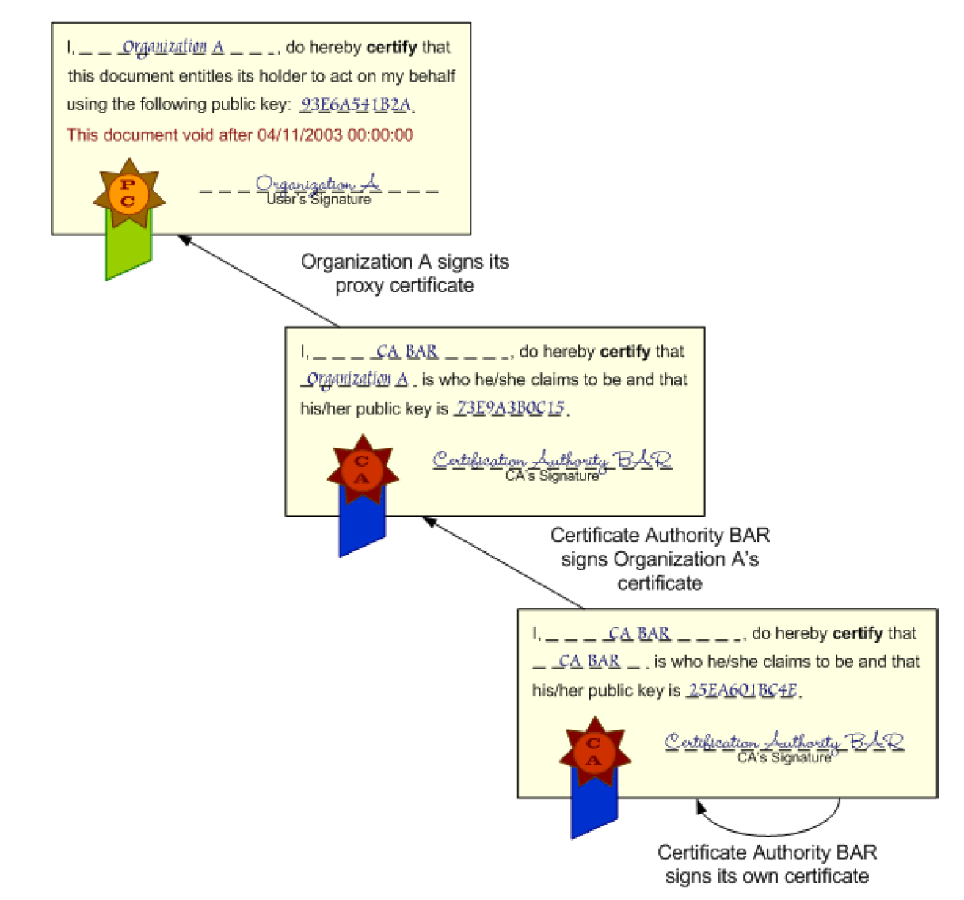

รูปที่ 4-11 กลไกการรับรอง ใบรับรองพรอกซี่

ซึ่งเสมือนการตรวจสอบ ใบรับรองทั่วไปแต่แตกต่างกันเพราะใบรับรองพรอกซี่ไม่ได้เป็นใบรับรองที่ได้รับการไซน์จากผู้ให้บริการออกใบรับรอง ดังนั้นจะต้องเทียบกับคีย์สาธารณะขององค์กร A เท่านั้น

4.3. กระบวนการทำงานในการรักษาความปลอดภัยในระบบกริด (GSI)
    - การเข้าถึงระบบกริด
มีกระบวนการในการทำงานดังต่อไปนี้
  - คัดลอกสำเนาคีย์สาธารณะของผู้ให้บริการออกใบรับรองมาไว้ที่เครื่อคอมพิวเตอร์ที่ต้องการสร้าง GSI
  - สร้างคีย์ส่วนตัว และสร้าง certificate request(คำร้องขอใบรับรอง)
  - ส่ง certificate request(คำร้องขอใบรับรอง) ไปยังเครื่องเซิร์ฟเวอร์ที่ทำหน้าที่เป็น ผู้ให้บริการออกใบรับรอง ด้วย e-mail หรือวิธีการอื่นที่มีความปลอดภัยมากกว่า
  - ผู้ให้บริการออกใบรับรอง ยอมรับการร้องของจากเครื่องคอมพิวเตอร์เครื่องนี้ด้วยการสร้างใบรับรองให้และส่งกลับมายังเครื่องที่ทำการร้องขอไป
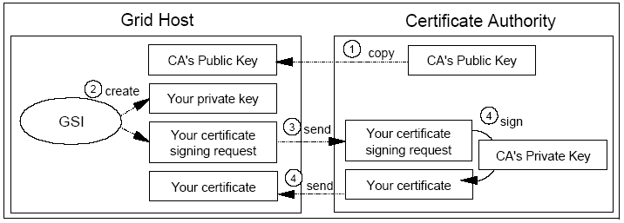

รูปที่ 4-12 กระบวนการสร้าง ใบรับรองในระบบกริด

เมื่อกระบวนการดังกล่าวข้างต้นเสร็จสิ้นลง ผลที่ได้คือเครื่องคอมพิวเตอร์เครื่องนี้จะได้รับ ใบรับรองดิจิตอลและจะมีไฟล์ สำคัญ 3 ไฟล์ด้วยกันคือ
  - คีย์สาธารณะของผู้ให้บริการออกใบรับรอง
  - คีย์ส่วนตัวของเครื่องที่ทำการร้องขอการเข้าใช้กริด
  - ใบรับรองดิจิตอลของเครื่องที่ทำการร้องขอการเข้าใช้กริด
เพื่อให้การติดต่อสื่อสารเป็นไปอย่างปลอดภัย จะเพิ่มการรักษาความปลอดภัยของคีย์ส่วนตัวของแต่ละเครื่องอีก 1 ระดับชั้น ด้วยการใช้กลไกของ passphase ซึ่งจะต้องใช้ทุกครั้งที่มีการเรียกใช้คีย์ส่วนตัวร่วมกับใบรับรองดิจิตอล

4.3.2. การพิสูจน์ตัวตนการพิสูจน์สิทธิ์
เพื่อให้แน่ใจได้ว่าผู้ที่จะเข้าใช้ทรัพยากรในกริดเป็นผู้ที่ได้รับสิทธิ์นั้นจริงๆ จึงมีกลไก 2 อย่างใน GSI ที่รับผิดชอบหน้าที่นี้ คือ การพิสูจน์ตัวตนและการพิสูจน์สิทธิ์
ขั้นตอนในการการพิสูจน์ตัวตนและการพิสูจน์สิทธิ์มีดังนี้
สมมติว่ามีเครื่องคอมพิวเตอร์ 2 เครื่อง คือ A และ B
จากรูปภาพที่ 4-13 แสดงการทำงานของ ใบรับรองพรอกซี่ ในระบบกริดดังต่อไปนี้
- เครื่อง A ส่งใบรับรองไปยังเครื่อง B เพื่อทำการพิสูจน์ตัวตน
- เครื่อง B ได้รับคีย์สาธารณะของเครื่อง A และหัวเรื่องของเครื่อง A จากใบรับรองที่ใช้คีย์สาธารณะของผู้ให้บริการออกใบรับรอง
- เครื่อง B สุ่มเลือกตัวเลขจำนวนใดๆมา 1 จำนวน และส่งให้เครื่อง A
- เมื่อเครื่อง A ได้รับตัวเลขแล้ว จะทำการเข้ารหัสด้วยคีย์ส่วนตัวของเครื่อง A และส่งข้อมูลที่ได้ทำการเข้ารหัสเรียบร้อยแล้วไปยังเครื่อง B
- เมื่อเครื่อง B ได้รับข้อมูลแล้ว ทำการถอดรหัสด้วย คีย์สาธารณะ ที่ได้รับมาในข้อที่ 2 และตรวจสอบว่าเป็นตัวเลขที่เคยเลือกไว้ในข้อที่ 3 หรือไม่ หากถูกต้อง เครื่อง A จะได้รับการพิ- สูจน์ตัวตนสำเร็จ
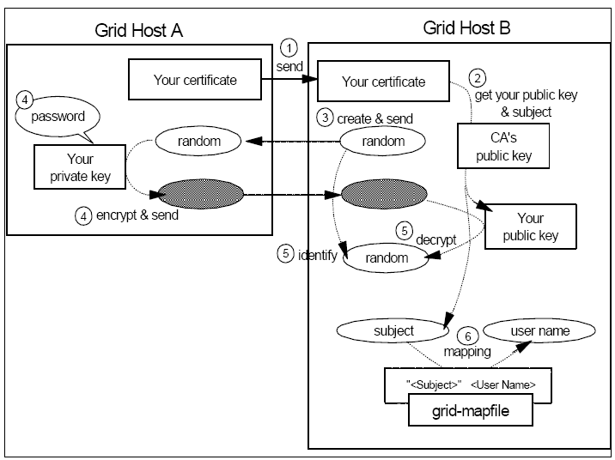

รูปที่ 4-13 กระบวนการทำงานของใบรับรองในระบบกริด

เมื่อการพิสูจน์ตัวตนเรียบร้อยแล้ว ได้รับความเชื่อถือจากเครื่อง B หัวเรื่องของเครื่อง A ใน ใบรับรองจะถูกจับคู่กับชื่อของผู้ใช้ (local) และหัวเรื่องนั้นจะอยู่ในรูปแบบของ Distinguished Name (DN) เช่น “O=Grid/O=Globus/OU=itso.grid.com/CN=your name”
และจะเป็นหัวเรื่องที่ใช้โดยโปรโตคอล LDAP เพื่อแยกแยะข้อมูลเกี่ยวกับการให้บริการในได-เรกเทอรี่และเสมือนว่า DN ชื่อที่ได้รับการพิสูจน์ตัวตน เรียบร้อยแล้วสามารถเป็นเครื่อง local แม้ว่าจะเป็นเครื่องที่อยู่ในระยะไกลก็ตาม
ในระบบกริดเครื่องคอมพิวเตอร์ใดๆ อาจจะเป็นได้ทั้งเครื่องเซิร์ฟเวอร์ และเครื่องไคล์เอนท์ในเวลาเดียวกัน จะต้องเกิดการพิสูจน์ตัวตนหลายครั้ง ซึ่งเป็นที่ยุ่งยาก จึงเปลี่ยนเป็นวิธีการของการพิสูจน์ตัวตนซึ่งกันและกันแทน เพื่อไม่ต้องทำกระบวนการการพิสูจน์ตัวตนหลายๆครั้ง

4.3.3. พรอกซี่ในGSI
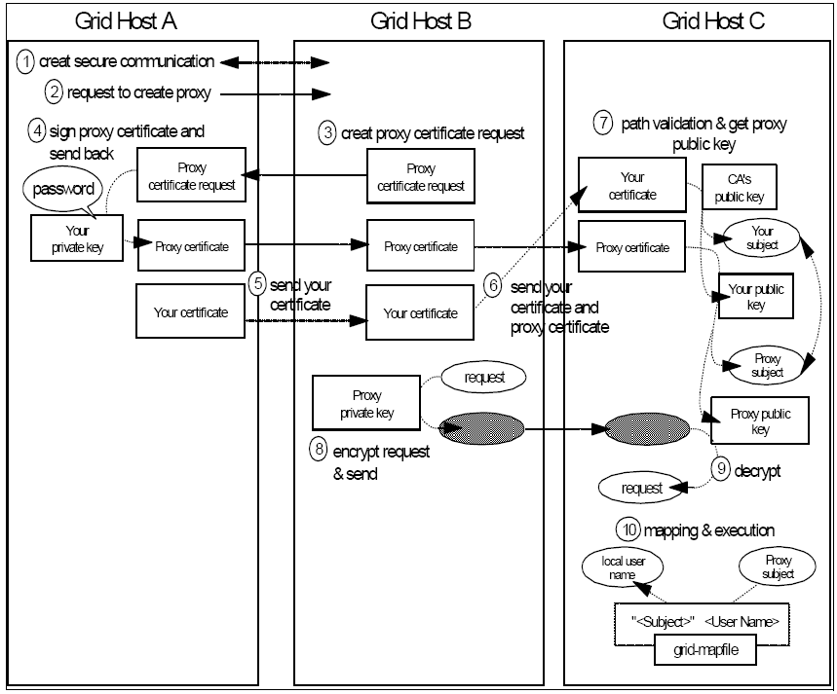

รูปที่ 4-14 กระบวนการทำงานของใบรับรองพรอกซี่ ในระบบกริด

4.3.3.1. กระบวนการในการการพิสูจน์สิทธิ์ด้วยยูสเซอร์พรอกซี่(user proxy)
จากรูป 4-14 มีขั้นตอนการสร้างพรอกซี่ดังนี้
- สร้างการติดต่อระหว่างเครื่อง A และเครื่อง B ด้วยกระบวนการติดต่อที่เชื่อถือได้
- เครื่อง A ทำการร้องขอให้เครื่อง B สร้างพรอกซี่เพื่อมอบหน้าที่และสิทธิ์ให้เครื่อง B ทำ งานแทนเครื่อง A
- เครื่อง B สร้างคำร้องขอใบรับรองพรอกซี่(proxy certificate request) ไปยังเครื่อง A
- เครื่อง A ยอมรับคำร้องขอจากเครื่อง B และสร้างใบรับรองพรอกซี่โดยการไซน์ด้วยคีย์ส่วนตัวของเครื่อง A และส่ง ใบรับรองพรอกซี่ไปยังเครื่อง B

4.3.3.2 การทำงานของพรอกซี่
- เครื่อง B ส่ง ใบรับรองพรอกซี่ ไปยังเครื่อง C
- เครื่อง C ได้รับ คีย์สาธารณะ ของ พรอกซี่ (ในที่นี้หมายถึงเครื่อง B) ด้วยการเช็คการมีอยู่ของผู้ใช้ระบบ ด้วยกระบวนการดังนี้
  - เครื่อง C ได้รับหัวเรื่องและคีย์สาธารณะ ของเครื่อง A จาก ใบรับรองโดยการใช้คีย์สาธารณะ ของ ผู้ให้บริการออกใบรับรอง
  - เครื่อง C ได้รับหัวเรื่องของพรอกซี่(หัวเรื่องของเครื่อง B) และ คีย์สาธารณะ ของ พรอกซี่(คีย์สาธารณะ ของเครื่อง B) จาก ใบรับรองพรอกซี่ที่ใช้คีย์สาธารณะ ของเครื่อง A
  - หัวเรื่องคือ DN ลักษณะดังนี้ "O=Grid/O=Globus/OU=itso.grid.com/CN=your name"
และสำหรับหัวเรื่องใน ใบรับรองพรอกซี่จะมีลักษณะ ดังนี้
"O=Grid/O=Globus/OU=itso.grid.com/CN=yourname/CN=proxy" และเพื่อที่จะตรวจสอบ ใบรับรองพรอกซี่ เครื่อง C จะทำการตรวจหาคำว่า CN=proxy จากหัวเรื่องใน ใบรับรองพรอกซี่ ถ้าพบว่ามีเครื่อง B ที่ทำหน้าทีเป็น พรอกซี่จะได้รับการพิสูจน์ตัวตน จากเครื่อง C และ เครื่อง B สามารถทำหน้าที่เสมือนเป็นเครื่อง A
- พรอกซี่(เครื่อง B)ทำการเข้ารหัสข้อมูลที่มีการร้องขอโดยใช้คีย์ส่วนตัวของพรอกซี่ (เครื่อง B) และส่งกลับไปยังเครื่อง C
- เครื่อง C ถอดรหัสข้อมูลที่เครื่อง B ส่งมาให้ด้วยคีย์สาธารณะของพรอกซี่ (เครื่อง B)
- เครื่อง C รันคำร้องขอที่อยู่ภายใต้สิทธิ์ของผู้ใช้ และผู้ใช้จะต้องใช้ mapping file เพื่อจับคู่ระหว่างหัวเรื่องของผู้ใช้ระบบกริด และ ผู้ใช้ที่เป็น local (ชื่อผู้ใช้จริงๆ)

4.3.4. การพิสูจน์ตนซึ่งกันและกัน (Mutual Authentication)
กระบวนการพิสูจน์ตนซึ่งกันและกันนั้นจะเกิดขึ้นเมื่อทรัพยากรภายในกริด 2 แหล่งต้องการจะใช้ทรัพยากรร่วมกันแทนที่จะต้องใช้คีย์ในการพิสูจน์ตัวตน แต่ใช้ใบรับรองดิจิตอลแทน ตัวอย่างเช่น มีทรัพยากรในระบบกริดต้องการสร้างการติดต่อที่มีความปลอดภัยกับทรัพยากรแหล่งอื่น ก่อนที่ผู้รับการ ร้องขอการติดต่อนั้นจะสามารถเข้าถึงทรัพยากรได้ จะต้องทำการพิสูจน์สิทธิ์ก่อนเสมอ ด้วยวิธีการที่เรียกว่า “SSL handshake”
SSL Handshake
- เครื่องไคล์เอนท์ในระบบกริดติดต่อไปยังเครื่องเซิร์ฟเวอร์ระยะไกลในระบบกริด เพื่อจะเริ่มต้นสร้างการติดต่อ โดยการใช้ digital X.509 ID Certificate
- เครื่องไคล์เอนท์ในระบบกริดจะส่งเวอร์ชั่น ของ SSL ที่เครื่องไคล์เอนท์ใช้ , ข้อกำหนดของการเข้ารหัส , ข้อมูลที่สร้างขึ้นด้วยการสุ่ม , และข้อมูลสำคัญอื่นๆที่เครื่องเซิร์ฟเวอร์ต้องการ ไปให้เครื่องเซิร์ฟเวอร์
- เมื่อเครื่องเซิร์ฟเวอร์ได้รับข้อมูลในข้อ 2 เรียบร้อยแล้วจะส่ง ใบรับรองดิจิตอลไปยังเครื่องไคล์เอนท์ และยังส่งเวอร์ชั่นของ SSL ที่เครื่องเซิร์ฟเวอร์ใช้ , ข้อกำหนดของการเข้ารหัส , ข้อมูลที่สร้างขึ้นด้วยการสุ่ม , และข้อมูลสำคัญอื่นๆ
- เครื่องไคล์เอนท์จะต้องพิจารณาข้อมูลที่เครื่องเซิร์ฟเวอร์ส่งมาให้ดังนี้
  - ตรวจสอบวันหมดอายุของ ใบรับรองของเครื่องเซิร์ฟเวอร์
  - ใบรับรองของเซิร์ฟเวอร์ฉบับที่ได้ต้องได้รับการไซน์จากผู้ให้บริการออกใบรับรอง สร้างเพื่อสำหรับเครื่องไคล์เอนท์ใช้
  - คีย์สาธารณะของผู้ให้บริการออกใบรับรองสร้างเพื่อเครื่องไคล์เอนท์
  - Domain name จะถูกระบุโดยเครื่องเซิร์ฟเวอร์และตรงกับ domain name ที่เครื่องเซิร์ฟเวอร์ใช้จริง
- ถ้าเครื่องเซิร์ฟเวอร์ได้รับการพิสูจน์ตัวตนสำเร็จเรียบร้อยแล้ว เครื่องไคล์เอนท์ในระบบกริดจะสร้าง เซสชั่นคีย์ (session key) เพื่อใช้ในการเข้ารหัสข้อมูลทั้งหมดตลอดการติดต่อ
- เครื่องไคล์เอนท์ในระบบกริดทำการเข้ารหัสเซสชั่นคีย์ด้วยคีย์สาธารณะ ของเครื่องเซิร์ฟเวอร์ และส่งไปยังเครื่องเซิร์ฟเวอร์
- เครื่องเซิร์ฟเวอร์ถอดรหัสเซสชั่นคีย์ด้วยคีย์ส่วนตัว
- เครื่องไคล์เอนท์ส่งข้อมูลไปยังเครื่องเซิร์ฟเวอร์เพื่อบอกว่าในอนาคตเครื่องไคล์เอนท์จะทำการเข้ารหัสด้วยเซสชั่นคีย์และเครื่องเซิร์ฟเวอร์ส่งข้อมูลไปยังเครื่องไคล์เอนท์เพื่อบอกว่าในอนาคตจะเข้ารหัสด้วยเซสชั่นคีย์เช่นเดียวกัน
- SSL-Secure session สร้างการติดต่อขึ้น และ SSL ใช้คีย์เพียงคีย์เดียวในการเข้ารหัสและถอดรหัส
- เมื่อมีทรัพยากรแหล่งที่หนึ่งได้รับการพิสูจน์ตัวตนดังนั้นทรัพยากรแหล่งที่สองจะทำการพิสูจน์ตนด้วยกระบวนการเดียวกัน
- เมื่อทำการยกเลิกการติดต่อเซสชั่นคีย์จะถูกระงับการใช้ไป

4.3.5. การทำดีลิเกชั่นและซิงเกิ้ลไซน์ออนใน GSI
GSI ได้จัดเตรียมความสามารถด้านการดีลิเกชั่นไว้ซึ่งได้ขยายมาจากโปรโตคอลมาตรฐาน SSL เพื่อลดจำนวนเวลาที่ผู้ใช้จะต้องใส่ passphrase ถ้าการคิดแบบกริดนั้นต้องการหลายรีซอร์สที่เคยใช้ (ที่ต้องการในการรับรองทั้ง 2 ทาง) หรือต้องการผู้แทน (local หรือ remote) ที่ร้องขอเซอร์วิสที่เป็นประ โยชน์กับผู้ใช้ ความจำเป็นที่จะให้ใส่ passphrase ของผู้ใช้อีกครั้งนั้น สามารถหลีกเลี่ยงได้ด้วยการสร้างพร็อกซี่
พร็อกซี่ เกิดขึ้นจากใบรับรองใหม่(ที่มีคีย์สาธารณะข้างในมัน) และมีคีย์ส่วนตัวใหม่ โดยที่ใบรับรองใหม่อันนั้นจะเป็นค่าของเจ้าของ โดยส่วนที่ดัดแปลงให้ต่างออกไปจากเดิมนั้นคือ พร็อกซี่ ซึ่งใบรับรองใหม่จะถูกลงชื่อโดยเจ้าของ มากกว่าจากผู้ให้บริการออกใบรับรองจากรูป 4-15 ใบรับรองจะรวมค่าเวลาซึ่ง พร็อกซี่ไม่ควรจะถูกยอมรับโดยส่วนอื่นๆด้วย กล่าวคือ พร็อกซี่นั้นต้องมีไลฟ์ไทม์ที่จำกัด

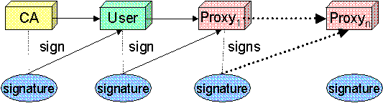

รูปที่ 4-15 แสดงวิธีการดีลิเกชั่นและซิงเกิ้ลไซน์ออน

คีย์ส่วนตัวของพร็อกซี่ต้องเก็บเป็นความลับ แต่เพราะพร็อกซี่ไม่ได้ถูกต้องในเวลาที่นานมากนัก ทำให้มันไม่ต้องเก็บให้ปลอดภัยเท่ากับค่าคีย์ส่วนตัวของเจ้าของ ซึ่งเป็นไปได้ที่จะเก็บค่าคีย์ส่วนตัวของ พร็อกซี่บนแหล่งเก็บข้อมูลแบบโลคอลโดยปราศจากการเข้ารหัส เท่าที่การอนุญาตของไฟล์จะต้องการปกป้องเพื่อไม่ให้หาได้โดยง่าย เมื่อพร็อกซี่สร้างและเก็บไว้แล้ว ผู้ใช้จะใช้พร็อกซี่สำหรับรับรองการสื่อสารทั้ง 2 ทางโดยปราศจากการใส่พาสเวิร์ด
เมื่อพร็อกซี่ถูกใช้ กลุ่มที่อยู่ระยะไกลนั้นจะไม่ได้รับเพียงแค่ใบรับรองของพร็อกซี่ แต่จะได้รับใบรับรองของเจ้าของด้วย ระหว่างการรับรองทั้ง 2 ทางนั้น คีย์สาธารณะของเจ้าของจะถูกใช้เพื่อตรวจสอบลายมือชื่อของใบรับรองพร็อกซี่ โดยคีย์สาธารณะของผู้ให้บริการออกใบรับรอง จะถูกใช้เพื่อตรวจสอบใบรับรองของเจ้าของ สิ่งนี้จะสร้างโซ่แห่งความเชื่อมั่นสำหรับพร็อกซี่ผ่านไปยังเจ้าของได้

4.4. ขั้นตอนการจัดการระบบความปลอดภัยของระบบกริด

4.4.1. Local delegation
สำหรับ globus toolkit มีคำสั่ง grid-proxy-init เพื่อทำการสร้างพรอกซี่ ซึ่งก่อนที่จะทำงานใดๆในระบบกริดจะต้องสร้าง พรอกซี่ ก่อนซึ่ง จากคำสั่ง grid-proxy-init นี้ จะรวมกระบวนการทำซิงเกิ้ลไซน์ออนด้วย
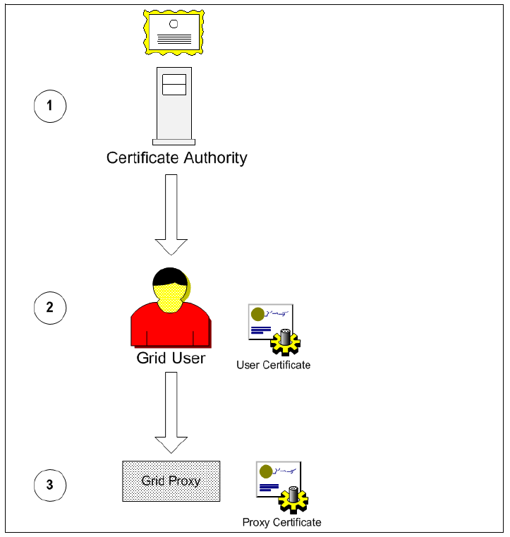

รูปที่ 4-16 กระบวนการพิสูจน์ตน

4.4.2. ลำดับของการสร้าง พรอกซี่
- ทรัพยากรของกริดที่อยู่ระยะไกลนั้นจะต้องได้รับการเชื่อถือจาก ผู้ให้บริการออกใบรับรอง ซึ่งจะทำการใส่ ผู้ให้บริการออกใบรับรอง จะเก็บ certificate(ใบรับรอง)ไว้ที่
path /etc/grid-security/certificates
- ทรัพยากรของกริดที่อยู่ระยะไกลนั้นสามารถการพิสูจน์ตัวตนของผู้เรียกใช้ด้วย ใบรับ รองของผู้ใช้คนนั้น เพราะว่ามีดิจิตอลซิกเนเจอร์ที่รับประกันโดย ผู้ให้บริการออกใบรับรอง
- ทรัพยากรของกริดที่อยู่ระยะไกลนั้นสามารถการพิสูจน์ตัวตนกับพรอกซี่ได้ด้วยใบรับ รองของผู้ใช้คนนั้น

